**W 7 & 8 Photoshop**

**Youri Blanckenborg**

**1.6.2 – Vrijstaande objecten**

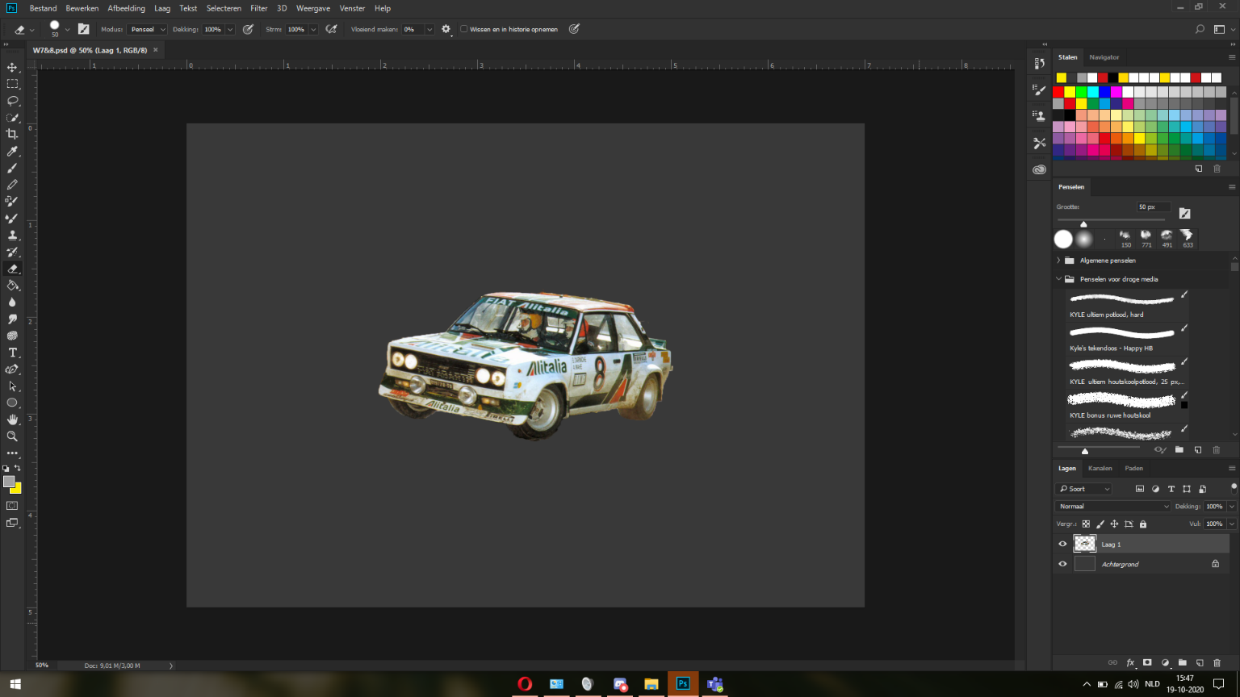

Ik heb een nieuw bestand aangemaakt met een grijze achtergrond kleur. Toen heb ik een afbeelding van een Fiat Abarth 131 van het internet gehaald en deze via Photoshop toegevoegd. Daarna heb ik het ‘snelle selectie’ gereedschap gebruikt om de auto van de rest van het plaatje te scheiden. Tot slot heb ik de overige achtergrond verwijderd en dit is het resultaat.

**1.6.3 – Lagen**